УДК 548.5

А. И. Русаков^{^1}, А. А. Шалаев^{^2}, Р. Ю. Шендрик^{^3}, А. К. Субанаков^{^4}

ВЫРАЩИВАНИЕ МОНОКРИСТАЛЛОВ SrBrI АКТИВИРОВАННЫХ ИОНАМИ Eu²⁺

Аннотация. В работе описана методика выращивания монокристаллов SrBrI активированные ионами Eu²⁺. Для повышения оптического качества монокристаллов применена фильтрация расплава от кислород- и водородсодержащих примесей с помощью кварцевого фильтра. Рост производился методом Стокбаргера-Бриджмена в температурном поле с низким градиентом. Полученные кристаллы оптически прозрачные и пригодные для спектрометрических исследований.
Ключевые слова: сцинтилляторы, рост монокристаллов, метод Стокбаргера-Бриджмена.

Об авторах:
^{^1} Младший научный сотрудник, ИГХ СО РАН, Иркутск, rusakov@igc.irk.ru.
^{^2} Кандидат физ.-мат. наук, доцент, старший научный сотрудник, ИГХ СО РАН, Иркутск, alshal@igc.irk.ru.
^{^3} Кандидат физ.-мат. наук, доцент, старший научный сотрудник, ИГХ СО РАН, Иркутск, roshen@yandex.ru.
^{^4} Кандидат хим. наук, научный сотрудник, БИП СО РАН, Улан-Удэ, subanakov@binm.ru.

Введение
Структурное совершенство, а также химический состав кристалла влияют на эффективность сцинтиллятора. Качество исходной шихты, условия её подготовки и технология выращивания в значительной степени определяют такие сцинтилляционные параметры как квантовую эффективность, кинетику свечения, энергетическое разрешение, пропорциональность и радиационную стойкость.
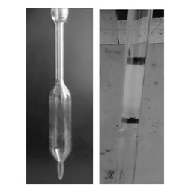
Выбор метода кристаллизации зависит от свойств вещества. Поскольку кристаллы галогенидов, как правило, гигроскопичны, важным условием при их выращивании является отсутствие контакта расплава с атмосферой. Кроме того, при выращивании, например, кристаллов фторидов во избежание нарушения стехиометрии вследствие летучести компонентов в системе над расплавом должна быть создана специальная атмосфера, содержащая летучие компоненты кристаллизуемого вещества. Поэтому наиболее удобным способом кристаллизации в данном случае является метод Стокбаргера-Бриджмена, при котором вещество на всем протяжении процесса находится в замкнутом контейнере.
Для придания кристаллам необходимых свойств (оптических, сцинтилляционных и др.) в их состав часто вводят определенные примеси, что в значительной степени влияет на процессы кристаллизации.
В данной работе был использован способ спонтанного зародышеобразования из-за невозможности интеграции затравочного кристалла в ампулы для роста гигроскопичных кристаллов SrBrI. Поэтому, образование зародышей кристаллов и их последующее разрастание в объемный кристалл были выполнены в той же ампуле.
Рост большинства сцинтилляционных кристаллов щелочноземельных галогенидов требует принимать меры для предотвращения гидратации и окисления расплава в процессе роста кристаллов. Решение об использовании кварцевых ампул для выращивания кристаллов было основано на относительно низкой температуре плавления и теплового сжатия SrBrI при кристаллизации. Для выращивания использовались специально изготовленные кварцевые ампулы (рис.1).
Рис. 1. Кварцевая ампула слева, кварцевый фильтр справа

- Экспериментальная часть

Подготовка ампулы и шихты к непосредственному росту кристалла состоит из четырех основных этапов: 1) промывка ампулы раствором фтористоводородной кислоты и деионизированной водой, 2) загрузка сырья в ампулу; 3) сушка сырья от воды и расплавление его в ампуле с последующей фильтрацией расплава; 4) герметичное отпаивание ампулы от вакуумной системы.
Для получения оптически прозрачных монокристаллов необходимо предварительно очистить шихту от воды и различных кислород- и водородсодержащих примесей, которые могут являться центрами кристаллизации.
Загрузка шихты в ампулы для дегидратации и последующего роста кристаллов выполнялась в сухом перчаточном боксе.
Для определения температуры плавления системы SrBr₂-SrI₂ и возможной температуры дегидратации шихтовых материалов использовались термогравиметрический метод (ТГ) и метод дифференциальной сканирующей калориметрии (ДСК).
Для смешанной системы SrBr₂ / SrI₂ был также проведен анализ ТГ и ДСК методами. По данным ТГ соединение теряет воду при температурах: 110-150 °С и 160-220 °С, общая потеря в массе 19,52%. ДСК показал точку плавления соединения при температуре 507,6 ºС (рис. 2).
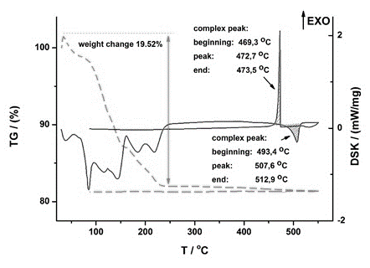
Исходные соединения SrBr₂ / SrI₂ смешивались в молярном соотношении 1:1 [1]. Активатор EuBr3 добавлялся непосредственно в шихту перед началом сушки. Соединения помещались в кварцевую ампулу, подключенную к вакуумной системе. Производился нагрев до температурных полок согласно термогравиметрическому анализу. На каждой температурной полке сырье выдерживалось не менее 4 часов. Скорость нагрева составляла не более 20-25 °С/ч при постоянном вакуумировании. Наличие остаточной воды отслеживалось с помощью вакуумметра ВИТ-2. При температуре 250-300 °С наблюдается интенсивное выделение газообразного йода.
Рис 2. Термогравиметрический анализ (пунктирная линия), метод дифференциальной сканирующей калориметрии (сплошная линия) для системы SrBr₂ / SrI₂

Согласно литературным данным, для получения кристаллов SrI₂ большого диаметра, после предварительной сушки, расплавленное сырье фильтруется через кварцевый фильтр [2]. Данная процедура значительно улучшает оптическое качество и сцинтилляционные характеристики получаемых кристаллов. Для проведения фильтрации, расплава исходных соединений была разработана оптимальная конструкция кварцевых ампул (рис. 1), состоящая из двух рабочих объемов, разделенных тонкой кварцевой трубкой. Один объем используется для предварительной сушки шихты и так же в объеме установлен кварцевый фильтр, пройдя через который расплавленное сырье стекает во второй объем ампулы, затем, второй объем отпаивается при постоянном вакуумировании для дальнейшего роста монокристалла в многозонной термической установке методом Стокбаргера-Бриджмена.
Ампула в печи установлена в центре на штоке в неподвижном состоянии. Тепловое поле печи имеет три зоны. Верхняя часть печи была запрограммирована в качестве одной изотермической зоны нагрева, в которой температура составляла на 20 - 50 °С выше, чем температура плавления соединения. Нижняя часть работает как изотермическая холодная зона, которая была на 50 - 150 °С ниже, чем температура плавления соединения. Средние 4 зоны были использованы в качестве переходной зоны, которая соединяет горячую и холодную изотермические зоны с градиентом температур примерно 4 ^{о}С/см.
В начале роста ампула находится внутри горячей зоны. После нагрева и выстраивания температурного градиента, запускается перемещение с постоянной скоростью 1 мм/ч. Рост кристаллов инициализировался из селектора в нижней части ампулы. Поскольку затравочные кристаллы не были использованы, выращиваемый кристалл имел спонтанную ориентацию. Рост кристалла завершается, когда вся ампула находится в холодной зоне. После, запускается программа охлаждения с постоянной скоростью 10 ^{о}С/ч до 400 ^{о}С, после 400 ^{о}С печь отключалась и охлаждение до комнатной температуры протекало по инерции с более низкой скоростью (порядка 5 ^{о}С/ч).
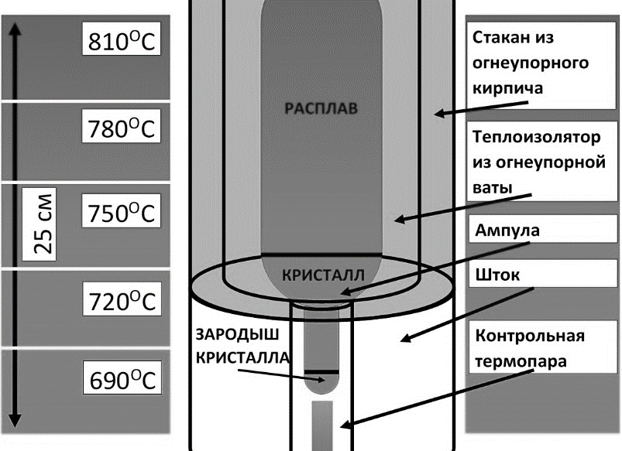
На рисунке 3 схематически показано прохождение ампулы через среднюю зону в температурном градиенте. Шток выполняет функцию теплоотвода, т.к. выполнен из материала с высокой теплопроводностью. Ампула находится в стакане из шамотного кирпича с изолирующей прослойкой из огнеупорной ваты. Стакан используется в качестве экрана, чтобы избежать начала кристаллизации от стенок ампулы. За счет этого тепломассоперенос в ампуле направлен сверху вниз.
Рис. 3. Ампула роста в температурном градиенте печи

Из-за гигроскопичности галоидных материалов, должны быть применены специальные методы для защиты образцов кристаллов от воздействия воздуха. После извлечения кристаллов из ампулы, они сразу помещались в пластиковые контейнеры, заполненные вазелиновым маслом. Извлечение происходит в сухом перчаточном боксе.
Для резки кристаллов используется ручная пила с полотном-нитью из нержавеющей стали с алмазным напылением. В качестве смазки использовано вазелиновое масло. Пила компактна по размеру, что позволяет использовать ее внутри перчаточного бокса с сухой атмосферой.
Полировка образцов также проводилась в перчаточном боксе. Образцы были отполированы вручную на ткани для полировки с использованием этилового спирта в качестве растворителя. После полировки образцы были погружены в вазелиновое масло, что позволило во время измерений избежать их гидратации за счет образования защитной пленки. Так как вазелиновое масло не полностью предотвращает попадание влаги и диффундирует в образец, этот метод только для краткосрочных измерений.

- Результаты

Благодаря использованию метода фильтрации, а также использованию низкого градиента во время роста удалось улучшить качество и увеличить размер монокристаллов SrBrI. Полученные образцы были оптически прозрачными и достаточно крупными. На рис. 4 показан образец кристалла SrBrI размером 15 х 15 х 15 мм³.
Так как кислород- и водородсодержащие примеси могут выступать в качестве центров кристаллизации, фильтр состоял из кварцевого концентрата, обладающего высокой абсорбционной активностью. Концентрат абсорбирует на своей поверхности кислородные и водородные примеси, даже визуально отмечается повышение прозрачности расплава и отсутствие хлопьев оксидных и гидроксидных включений.
На рис. 4 показан образец кристалла SrBrI размером 15 х 15 х 15 мм³
Из-за высокого температурного градиента в кристаллизующемся материале возникают термоупругие напряжения, способствующие дефектообразованию, что ограничивает размер монокристаллов. Недостатком является также улетучивание компонентов расплава из-за локальных перегревов, что приводит к существенным (до 10 %) потерям сырья и декомпозиции расплава. Выбор более низкого градиента был основан на результатах авторов в экспериментах по росту кристаллов BaBrI, в которых наблюдалось улучшение качества и размера получаемых кристаллов [3].
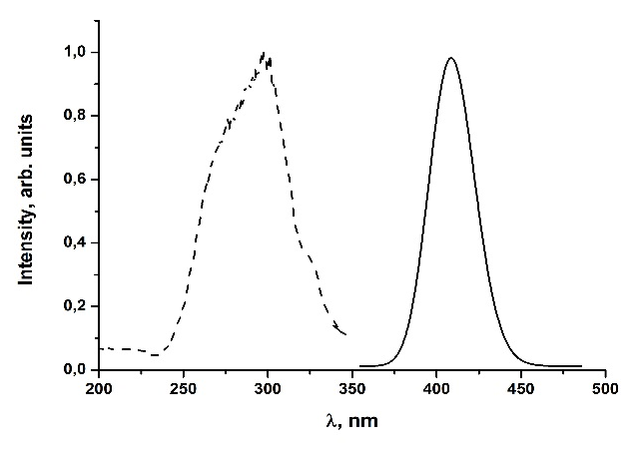
Для полученных образцов монокристаллов SrBrI: Eu²⁺ 0.1 mol. % проводились спектрометрические измерения. На рисунке 5 изображены спектры возбуждения и свечения SrBrI: Eu²⁺ измеренные при 78 К. Для SrBrI: Eu²⁺ наблюдается широкая полоса возбуждения от 230 до 350 нм с пиком возбуждения при 310 нм. Пик спектра свечения наблюдается при 418 нм. Спектр свечения подтверждает, что европий входит в решетку SrBrI в двухвалентном состоянии с характерными для него переходами 5d-4f [4].
Рис. 5. Спектр возбуждения (пунктирная линия), спектр свечения (сплошная линия)
Световыход монокристаллов SrBrI: Eu²⁺ 0,1 mol. % оцененный относительно световыхода кристалла NaI: Tl, составляет порядка 10000 фотон / МэВ. Небольшой световыход связан с малой молярной долей активатора в кристалле, по литературным данным световой выход кристаллов SrBrI активированных максимальной концентрацией ионов Eu²⁺ (5 mol. %), составляет 50000 фотон / МэВ [5].
Исследование проведено в рамках выполнения государственного задания по Проекту IX.125.3.2. (0350-2016-0024) и при финансовой поддержке гранта Российского научного фонда (проект № 17-72-10084).

Библиографический список

1. Nation. Nuclear Energy Ser.. Div IV. 19B. Chem. And Metall. of Misk. Materials / E.D. Eastman, N.C. Melhior, A.E. Stickland / 1950, P. 1.
2. Boatner L.A. Bridgman growth of large SrI2:Eu2ю single crystals: A high-performance scintillator for radiation detection applications / L.A. Boatner, J.O. Ramey, J.A. Kolopus, et al. // Journal of Crystal Growth – 2013. - T. 379. - P. 63–68.
3. Русаков А. И. Особенности выращивания монокристаллов BaBrI: Eu²⁺ / А.И. Русаков, А.О. Васильковский, А.К. Субанаков, А.А. Шалаев // Известия ВУЗов. Серия «Физика». – 2014. - Т. 57, № 12/3. – С. 185-188.
4. Bizarri G. Scintillation and Optical Properties of BaBrI: Eu2+ and CsBa2I5: Eu2+ / G. Bizarri, E. D. Bourret-Courchesne, Z. Yan, S. E. Derenzo // Nuclear Instruments and Methods in Physics Research A. – 2011. – V. 652. – P. 234–237.
5. http://scintillator.lbl.gov/

A. I. Rusakov, A. A. Shalaev, R. U. Shendrick
Synthesis of SrBrI single crystals of Eu²⁺
Abstract. In the work, SrBrI single crystals activated with Eu2 + ions were grown. To improve the optical quality of single crystals, the melt is filtered from oxygen and hydrogen-containing impurities using a quartz filter. The growth was carried out by the Stockbarger-Bridgman method with the use of a low gradient. The obtained crystals are optically transparent and suitable for spectrometric studies.
Keywords: scintillators, monocrystal growth, Stockbarger-Bridgman method.

